Подорож у казковий світ
( інтегроване заняття для дітей молодшої групи )
Мета: формувати у дітей вміння використовувати в мовленні звуконаслідування, актуалізувати в пам’яті казки «Курочка ряба», «Колобок», «Зайчикова хатка», заохочувати до імітації рухів та ігрових вправ, розвивати дрібну моторику рук, координацію пальців через вправи, ліплення, пальчикові ігри, виховувати любов до казкових персонажів, заохочувати ініціативні прояви дітей.
Обладнання: казкові персонажі до казок «Колобок», «Курочка ряба», «Зайчикова хатка», роздатковий матеріал для ліплення, солоне тісто, насіння квасолі та гороху, маски-шапочки для гри «Зайчики», аудіозапис музики.
Хід заняття
Діти сидять на стільчиках
Вихователь: Діти сьогодні ми з вами помандруємо у казковий світ.
Стук у двері. З’являється казкова Фея.
-Добрий день мої малята
Любі хлопчики й дівчатка.
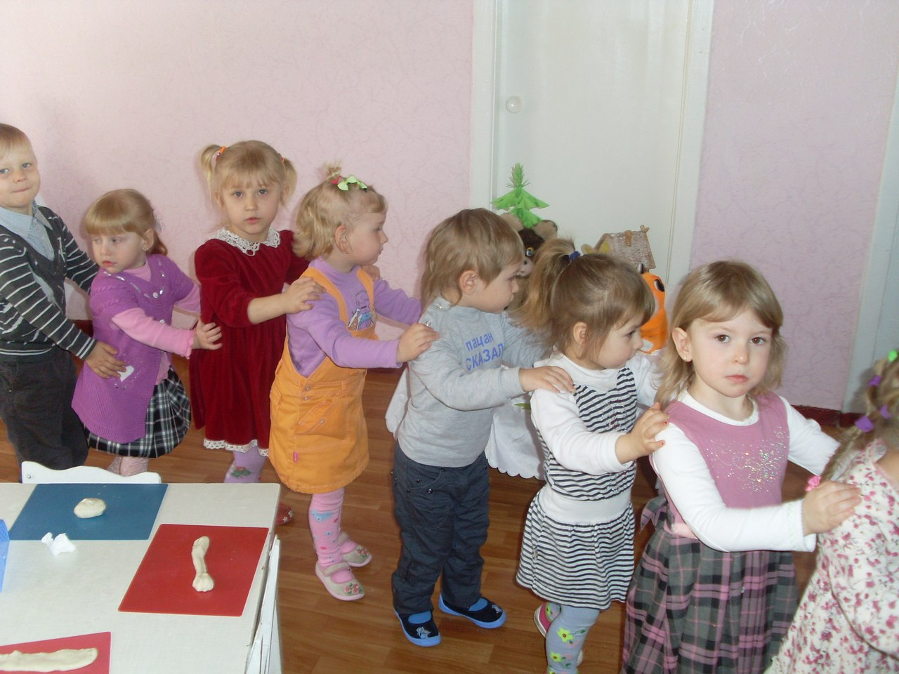
Я, казкова Фея дізналася що ви збираєтесь завітати в гості до казки і ось я тут щоб вам допомогти здійснити цю подорож.
Вихователь: щоб подорожувати нам потрібно сісти в потяг. Давайте пограємо в гру. Я буду паровозиком, а ви – вагончиками, прикріпляйтеся одне до одного і ми разом з Феєю вирушаємо в подорож.
Вихователь читає вірш: Потяг весело рушає Чух-чух-чух, ту-ту-ту! Всіх маляток покатає Чух-чух-чух, ту-ту-ту! ( потяг робить першу зупинку біля столика на якому розміщені атрибути казки «Курочка ряба»)
Фея: А ось і наша перша зупинка. Діти подивіться уважно до якої казки ми завітали?
Вихователь:А давайте всі разом будемо її розповідати.
Жили-були дід та баба і була у них курочка ряба. Знесла курочка яєчко: яєчко не просте, а золоте. Дід бив, бив яєчко не розбив, баба била не розбила. Мишка бігла, хвостиком зчепила, яєчко впало і розбилося. Дід плаче, баба плаче, а курочка кудкудаче: не плач діду, не плач бабо. Я знесу вам яєчко не золоте, а просте.
Фея: які ви молодці, вся казку знаєте.
Вихователь: діти пограємо в пальчикову гру «Курочка»
Вийшла курочка гуляти
(крокують двома пальчиками вказівним і середнім - кожної руки)
Та зерняток поклювати
(роблять рухи усіма пальчиками)
А з нею малята жовтенькі курчата
( біжать всіма пальцями обох рук)
Ко-ко-ко, ко-ко-ко
( плескають в долоньки)
Ви малята не тікайте
( сваряться пальчиком)
Травичку розгрібайте, зернятка шукайте
(гребуть пальчиками обох рук).
Вихователь: молодці діти, але нам уже час вирушати далі. Швидко сідаємо в потяг
Паровозик поспішає
З малюками вирушає
у мандрівку не просту
Чух-чух-чух, ту-ту-ту.
Фея: І ось ми знову завітали до казки. Як ви думаєте що це за казка
( на столі дві хатинки ( льодяна та луб’яна ), лисичка, зайчик та півник).
Вихователь: А хто жив у цих будиночках? А що сталося з хаткою лисички весною? А що потім зробила лисичка? А хто допомагав зайчикові?
Ігровий момент: прихід зайчика .
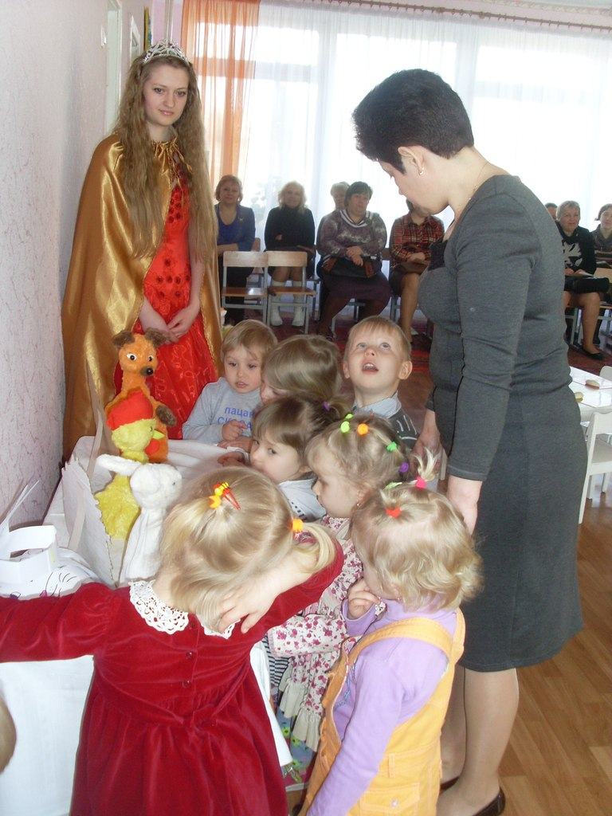
Зайчик: Добрий день діти. Ви мене впізнали? Хто я?
Вірно, я біленький, я пухнастий
Я із казочки малята
Про яку тут щойно ви
Гарну бесіду вели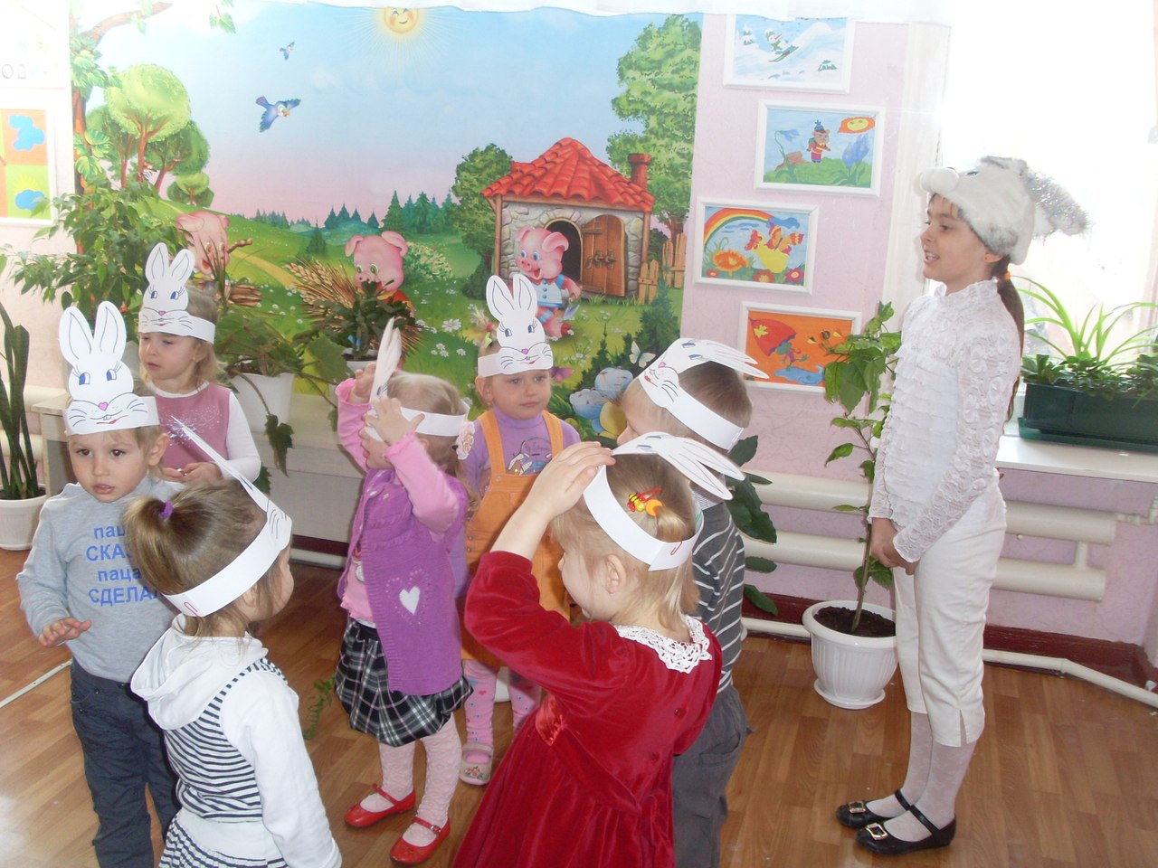
А. ви хочете бути зайчатами? Тож давайте пограємо в гру. Гра «Зайчата»
Зайчикам не буде сумно
Зробимо зарядку дружно
Вліво, вправо повернулись
Нахилились, розігнулись
Лапки прямо, лапки вбік
І на місті скік, скік, скік
Зупинились, посміхнулись.
Тепер мої зайчатка здорові та веселі.
Вихователь: Діти наш зайчик хотів пригостити півника зернятками. Але випадково перемішав зернятка гороху з насінням квасолі. Допоможемо зайчикові перебрати насіння квасолі та гороху.
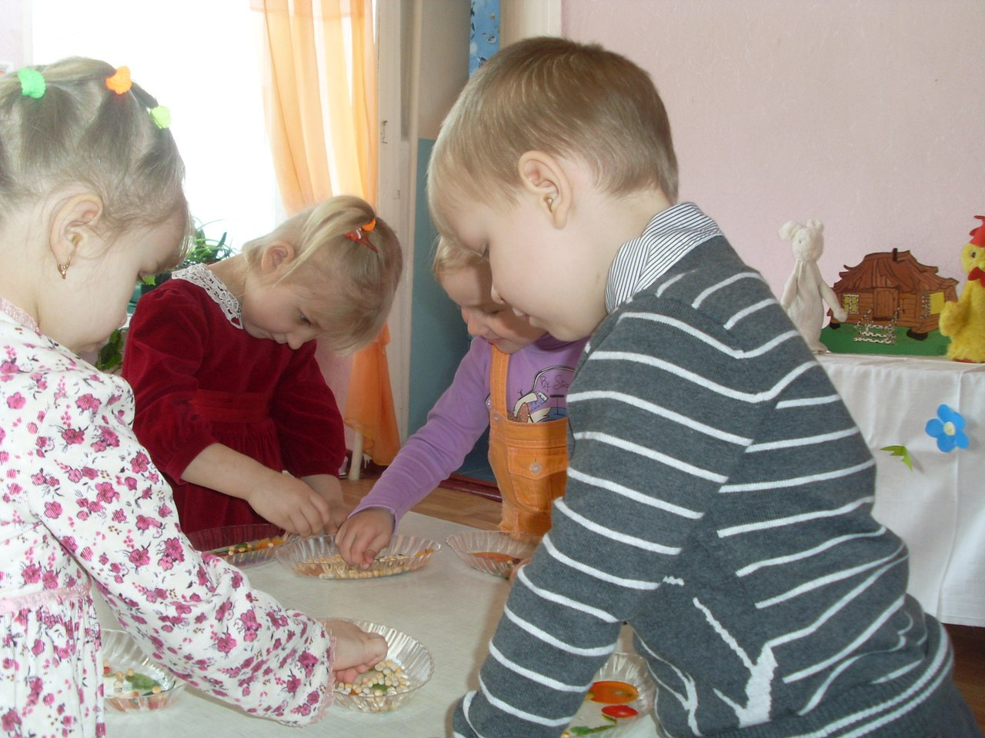
Зайчик: молодці малята, весело тут у вас. Але мені вже час повертатися до своєї казки. До побачення.
Вихователь: Погостювали ми в зайчика та півника, але нам уже час вирушати далі.
Потяг далі поспішає
Чух-чух-чух, ту-ту-ту
В казку знову завітає
Ту-ту-ту. Ту-ту-ту
Фея: А ось і моя наступна зупинка. Діти, здогадалися, що це за казка?
(на столі казкові герої – колобок, заєць, ведмідь, лисичка). Діти давайте назвемо героїв казки «Колобок».
Вихователь: А хто спік колобка? А кого він зустрів у лісі? А хто з’їв колобка? А пісеньку колобка ви пам’ятаєте. Давайте всі разом її згадаємо. Я по коробу метений, я на яйцях спечений, я від діда утік, я від баби утік, я від зайчика утік, і від тебе утечу.
Вихователь: Діти, а давайте зліпимо колобка. Сідайте за столи. (ліплення колобка з солоного тіста)

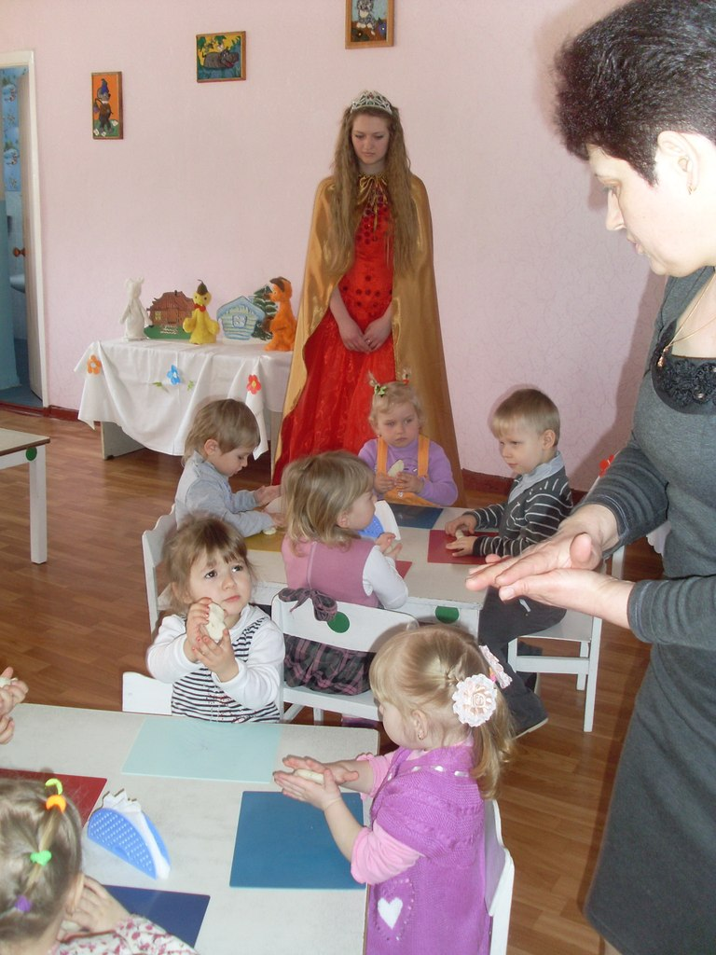
Вихователь: молодці малята ви добре справилися з завданням, гарних колобочків зліпили. але нам уже час повертатися в свою групу.
Фея : малята а вам сподобалося мої казки. А ви ще завітаєте до мене? Давайте всі разом скажемо казковій Феї «до побачення». Швиденько всі в потяг.
Вихователь: діти у гості до яких казок ми мандрували? А кого ми там зустріли? А хто знає віршика про казкових героїв? ( діти розповідають, вихователь відмічає активність дітей, дякує за чудову подорож)



